Press release

Annuncio sulla successione dell'attività relativa al collagene di Olympus Terumo Biomaterials Corporation attraverso la scissione della società.

GC Corporation desidera annunciare di aver concordato con Olympus Terumo Biomaterials Corporation (di seguito "OTB") di succedere a quelle attività di sviluppo, produzione e vendita di biomateriali come Teruplug (materiale protettivo per ferite da estrazione principalmente per l'odontoiatria) , Terudermis (innesto per difetti dermici principalmente per chirurgia plastica e cure mediche di emergenza), ecc. nonché l'attività di vendita di prodotti dentali che OTB gestisce nel business del collagene ecc. attraverso una scissione aziendale ad assorbimento con l'obiettivo di migliorare ulteriormente le attività di OTB e GC.
GC ha rafforzato lo sviluppo e la vendita di biomateriali, come GC Implants, Cytrans Granules (sostituto dell'innesto osseo riassorbibile) e Cytrans Elashield (membrana a doppio strato riassorbibile). GC è fiduciosa che il campo della terapia di rigenerazione del tessuto parodontale assumerà un grado di importanza maggiore negli anni a venire, e quindi l'aggiunta dei biomateriali nel business del collagene ecc. di OTB alla gamma di prodotti di GC migliorerà la struttura e creerà una sinergia attraverso le reti di vendita di entrambe le società. Inoltre, l'approfondimento della conoscenza e dell'esperienza del business dei biomateriali di GC attraverso i suoi sforzi in campo medico rafforzerà ulteriormente il business dei biomateriali sia nel campo dentale che in quello medico, il che ha portato alla decisione di questa successione aziendale.
GC è impegnata a proseguire gli sforzi verso la globalizzazione della propria attività e a lavorare in modo proattivo per soddisfare le esigenze dei clienti di tutto il mondo nel campo dei biomateriali.
GC ha annunciato la sua Vision 2031: "Diventare l'azienda dentale leader impegnata nella realizzazione di una società sana e longeva". Con determinazione, GC si impegna a raggiungere ulteriormente questo obiettivo. La tua continua ispirazione e il tuo supporto verso questo obiettivo sono molto apprezzati.
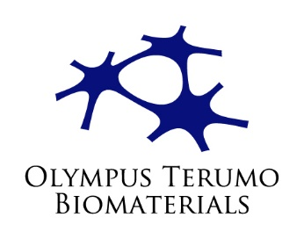
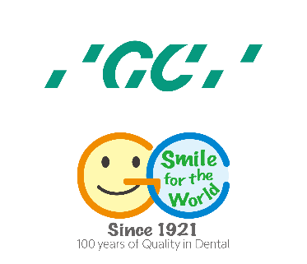

GC ITALIA S.r.l.
Via Luigi Cadorna 69
20055 20055 Vimodrone (MI)
Italia

+39 02 98 28 20 68
info.italy@gc.dental
italy.gceurope.com

